ΠΑΝΕΛΛΑΔΙΚΕΣ ΕΞΕΤΑΣΕΙΣ
ΗΜΕΡΗΣΙΩΝ & ΕΣΠΕΡΙΝΩΝ ΓΕΝΙΚΩΝ ΛΥΚΕΙΩΝ
ΠΑΡΑΣΚΕΥΗ 5 ΙΟΥΝΙΟΥ 2026

ΠΛΗΡΟΦΟΡΙΚΗ ΠΡΟΣΑΝΑΤΟΛΙΣΜΟΥ

ΘΕΜΑ Α
Α1. Να γράψετε στο τετράδιό σας τον αριθμό καθεμιάς από τις παρακάτω προτάσεις 1 έως 5 και δίπλα τη λέξη ΣΩΣΤΟ, αν η πρόταση είναι σωστή ή τη λέξη ΛΑΘΟΣ, αν η πρόταση είναι λανθασμένη.
1. Με τον όρο πληροφορία αναφέρεται οποιοδήποτε γνωσιακό στοιχείο προέρχεται από επεξεργασία δεδομένων.
2. Στη στοίβα χρόνου εκτέλεσης αποθηκεύονται οι παράμετροι του υποπρογράμματος που καλείται.
3. Το διάγραμμα ροής είναι ένας τρόπος περιγραφής αλγορίθμου.
4. Οι εντολές στον βρόχο ΓΙΑ i ΑΠΟ 1 ΜΕΧΡΙ 5 ΜΕ_ΒΗΜΑ 5 θα εκτελεστούν δύο φορές.
5. Ο έλεγχος μαύρου κουτιού δεν μπορεί να εφαρμοστεί σε υποπρογράμματα.
Μονάδες 10
Α2. Τι είναι μια απλά συνδεδεμένη λίστα; Να εξηγήσετε τι είναι NULL και τι Κεφαλή σε μια απλά συνδεδεμένη λίστα.
Μονάδες 6
Α3. Να γράψετε τον ορισμό της Δομής Δεδομένων.
Μονάδες 4
Α4. Να γράψετε στο τετράδιό σας τους αριθμούς της στήλης Α και δίπλα το γράμμα της στήλης Β που αντιστοιχεί.
ΣΤΗΛΗ Α | ΣΤΗΛΗ Β
1. MOD | α. λογικός τελεστής
2. KAI | β. συγκριτικός τελεστής
3. <> | γ. αριθμητικός τελεστής
4. *
5. ^
Μονάδες 5
ΘΕΜΑ Β
Β1. Σε μια εταιρεία ενοικίασης οχημάτων έχει αναπτυχθεί εφαρμογή για την ενοικίαση αυτοκινήτων, μοτοσυκλετών και ηλεκτρικών ποδηλάτων.
Για τον σκοπό αυτό έχουν αναπτυχθεί οι παρακάτω κλάσεις με συγκεκριμένες ιδιότητες και μεθόδους:
Αυτοκίνητο: κατασκευαστής, αριθμός κυκλοφορίας, κωδικός ενοικίασης, ΕφοδιάζεταιΜεΚαύσιμα(), Φρενάρει().
Μοτοσυκλέτα: κατασκευαστής, αριθμός κυκλοφορίας, κωδικός ενοικίασης, ΕφοδιάζεταιΜεΚαύσιμα(), Φρενάρει().
Ηλεκτρικό ποδήλατο: κατασκευαστής, κωδικός ενοικίασης, Φορτίζεται(), Φρενάρει().
Η μέθοδος Φρενάρει() είναι πολυμορφική. Να μεταφέρετε στο τετράδιό σας το παρακάτω διάγραμμα ιεραρχίας κλάσεων συμπληρώνοντας τις ιδιότητες και μεθόδους που χαρακτηρίζουν κάθε κλάση έτσι ώστε να αποτυπώνεται η σχέση κληρονομικότητας.

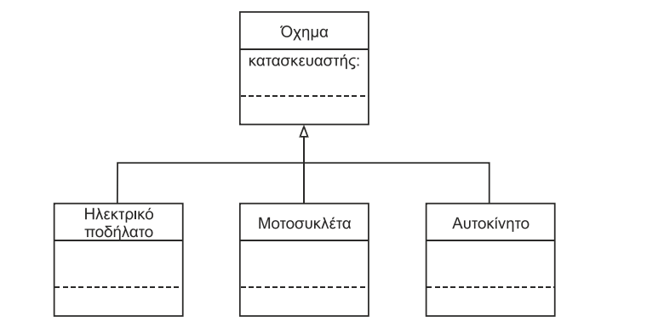
Μονάδες 10
Β2. Να μετατρέψετε το παρακάτω τμήμα προγράμματος σε ισοδύναμο χρησιμοποιώντας τη δομή επανάληψης «ΟΣΟ…ΕΠΑΝΑΛΑΒΕ».

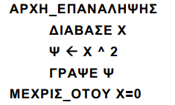
Μονάδες 5
Β3. Έστω πίνακας ΒΙΒΛΙΑ[100] που περιέχει τους τίτλους και τα ονόματα των συγγραφέων από 50 βιβλία. Πιο συγκεκριμένα, στο πρώτο κελί είναι καταχωρημένος ο τίτλος του πρώτου βιβλίου και στο δεύτερο κελί το όνομα του συγγραφέα του. Στο τρίτο κελί ο τίτλος του δεύτερου βιβλίου και στο τέταρτο κελί το όνομα του αντίστοιχου συγγραφέα κ.ο.κ.
Το παρακάτω τμήμα προγράμματος ταξινομεί τον πίνακα με τέτοιο τρόπο ώστε οι τίτλοι των βιβλίων που βρίσκονται στις περιττές θέσεις του πίνακα να είναι ταξινομημένοι αλφαβητικά, ακολουθούμενοι από το όνομα του αντίστοιχου συγγραφέα στις άρτιες θέσεις.
Να γράψετε στο τετράδιό σας τους αριθμούς (1) έως (5) που αντιστοιχούν στα κενά αυτά στο παρακάτω τμήμα προγράμματος και δίπλα ό,τι πρέπει να συμπληρωθεί, έτσι ώστε το τμήμα προγράμματος να επιτελεί τη λειτουργία που περιγράφηκε.
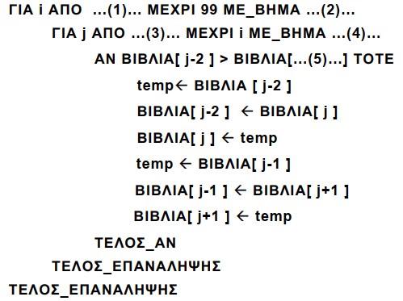Μονάδες 10
ΘΕΜΑ Γ
Μια αλυσίδα σούπερ μάρκετ διαθέτει 150 υποκαταστήματα σε όλη την Ελλάδα. Στο πλαίσιο προωθητικής ενέργειας αποφάσισε να προσφέρει συγκεκριμένο αναψυκτικό σε ειδική τιμή.
Να γραφεί πρόγραμμα σε ΓΛΩΣΣΑ, το οποίο:
Γ1. α) Να περιλαμβάνει κατάλληλο τμήμα δηλώσεων.
β) Για κάθε υποκατάστημα να διαβάζει το απόθεμα αναψυκτικού (σε κουτιά) ελέγχοντας ότι είναι θετικός αριθμός και να το αποθηκεύει σε πίνακα ΑΠΟΘ[150].
Μονάδες 4
Γ2. Για κάθε πελάτη που προσέρχεται σε κάποιο υποκατάστημα να διαβάζει τον αριθμό του υποκαταστήματος (1-150) και τον αριθμό κουτιών αναψυκτικού που επιθυμεί να αγοράσει. Η επαναληπτική διαδικασία ολοκληρώνεται, όταν δοθεί ως αριθμός υποκαταστήματος το 0 (μηδέν).
Μονάδες 4
Γ3. Να ενημερώνει τον πίνακα ΑΠΟΘ ως εξής:
α) Αν το απόθεμα επαρκεί, ο πελάτης αγοράζει την επιθυμητή ποσότητα (μονάδες 2).
β) Αν το απόθεμα δεν επαρκεί, ο πελάτης αγοράζει τα αναψυκτικά που έχουν απομείνει (μονάδες 2).
γ) Αν δεν υπάρχει απόθεμα, να εμφανίζει μήνυμα «Δεν υπάρχει απόθεμα» (μονάδες 1).
Μονάδες 5
Γ4. Να υπολογίζει και να εμφανίζει τον αριθμό του υποκαταστήματος, του οποίου το απόθεμα εξαντλήθηκε πρώτο. Αν δεν υπάρχει τέτοιο κατάστημα να εμφανίζει κατάλληλο μήνυμα.
Μονάδες 7
Γ5. Να υπολογίζει και να εμφανίζει το ποσοστό των περιπτώσεων που ο πελάτης αγόρασε την ποσότητα των αναψυκτικών που επιθυμούσε.
Μονάδες 5
ΣΗΜΕΙΩΣΗ: Να θεωρήσετε ότι εξυπηρετήθηκε τουλάχιστον ένας πελάτης.

ΘΕΜΑ Δ
Μια εταιρεία ανάπτυξης λογισμικού πραγματοποιεί μετρήσεις κατανάλωσης ρεύματος 15 διαφορετικών μοντέλων Τεχνητής Νοημοσύνης (ΤΝ) για διάστημα 30 ημερών. Η κατανάλωση ρεύματος κάθε μοντέλου καταγράφεται ως θετικός ακέραιος αριθμός. Να αναπτύξετε πρόγραμμα σε ΓΛΩΣΣΑ, το οποίο:

Δ1. α) Να περιλαμβάνει κατάλληλο τμήμα δηλώσεων (μονάδα 1).
Για κάθε μοντέλο:
β) Να διαβάζει το όνομα του μοντέλου και να το αποθηκεύει σε πίνακα ΟΝ[15] (μονάδα 1).
γ) Να διαβάζει την ημερήσια κατανάλωση ρεύματος για κάθε ημέρα λειτουργίας του μοντέλου και να την αποθηκεύει σε πίνακα δύο διαστάσεων ΚΑΤ[15,30], ελέγχοντας ότι είναι θετικός αριθμός (μονάδες 2).
Μονάδες 4
Δ2. Για κάθε μοντέλο να καλεί τη συνάρτηση ΜΕΣΟΣ του ερωτήματος Δ5 η οποία θα υπολογίζει και θα επιστρέφει τη μέση ημερήσια κατανάλωση ρεύματος του μοντέλου και θα την αποθηκεύει σε μονοδιάστατο πίνακα ΜΟ[15].
Μονάδες 3
Δ3. Να διαβάζει το όνομα ενός μοντέλου και αν υπάρχει στον πίνακα ΟΝ, να εμφανίζει τον αριθμό της ημέρας με τη χαμηλότερη κατανάλωση ρεύματος (θεωρήστε ότι είναι μοναδική). Σε περίπτωση που δεν υπάρχει, να εμφανίζει μήνυμα «Το μοντέλο ΤΝ δεν υπάρχει».
Μονάδες 8
Δ4. Να εμφανίζει τα ονόματα των μοντέλων ταξινομημένα με βάση τη μέση ημερήσια κατανάλωση ρεύματος κατά φθίνουσα σειρά.
Μονάδες 5
Δ5. Να γράψετε τη συνάρτηση ΜΕΣΟΣ που θα δέχεται:
- τον πίνακα ΚΑΤ
- τον αριθμό γραμμής
και θα επιστρέφει τη μέση ημερήσια κατανάλωση ρεύματος.

ΣΗΜΕΙΩΣΗ: Να θεωρήσετε ότι η μέση ημερήσια κατανάλωση ρεύματος είναι διαφορετική για κάθε μοντέλο.
Μονάδες 5

